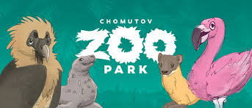ŠKOLNÍ VÝLET

**Vláčkem do ZOO v Chomutově**

Milé maminky a tatínkové,

pojedeme s dětmi 1 a 2. třídy vláčkem na výlet do ZOO v Chomutově.

***KDY : 29. 5. 2024***

***SRAZ : 8:30 h HORNÍ VLAKOVÉ NÁDRAŽÍ***

***NÁVRAT ZPĚT NA HORNÍ NÁDRAŽÍ: CCA 14:47 (TAM SI DĚTI OPĚT VYZVEDNETE) DĚKUJEME!!!***

**Co s sebou děti potřebují:**

* **Batůžek na záda – který si děti samy ponesou a unesou (prosíme NÉ ty šňůrkové)**
* **Lahvičku s pitím- s vhodným nápojem a pítkem na zacvaknutí**
* **Svačinu dostanou na nádraží od nás do batůžku (rohlíček, jablko, buchty, tyčinku)**
* **Vhodné oblečení a obuv.**

**Cena výletu: 250,- (doprava, vstupné, zmrzlina, dáreček)**